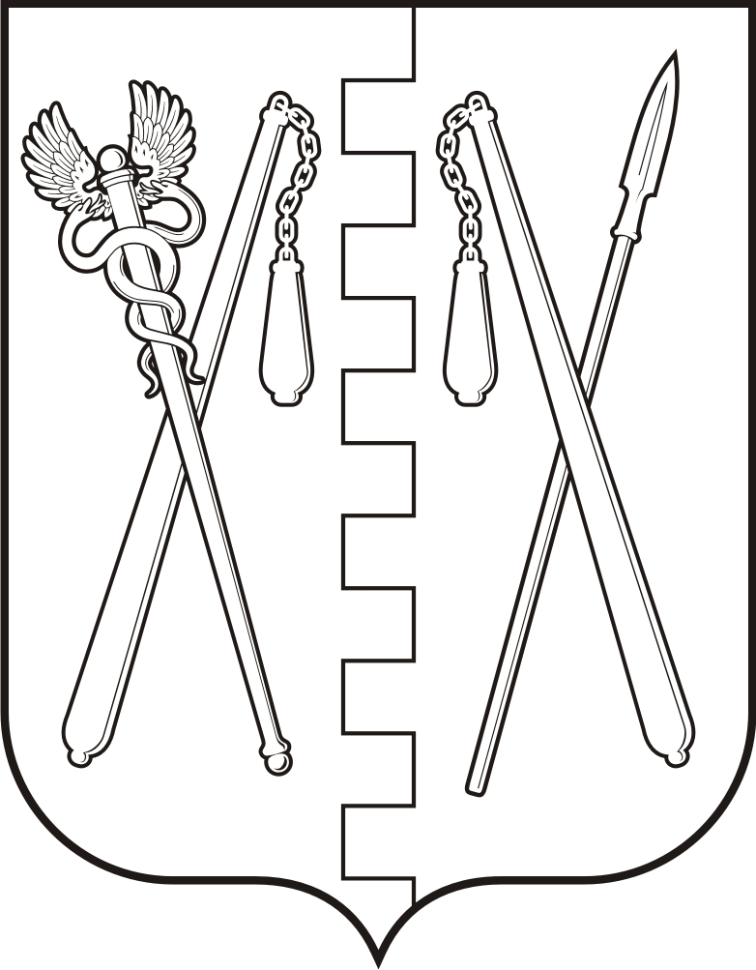
КУРГАНСКАЯ ОБЛАСТЬ
ПОЛОВИНСКИЙ МУНИЦИПАЛЬНЫЙ ОКРУГ КУРГАНСКОЙ ОБЛАСТИ
АДМИНИСТРАЦИЯ ПОЛОВИНСКОГО МУНИЦИПАЛЬНОГО ОКРУГА
КУРГАНСКОЙ ОБЛАСТИ

ПОСТАНОВЛЕНИЕ

от | 23.01.2024 г. |  | № 29
с. Половинное

О проведении электронного аукциона
на право заключения договора
на установку и эксплуатацию рекламной
конструкции

В соответствии с Федеральным законом от 06.10.2003 № 131-ФЗ «Об общих принципах организации местного самоуправления в Российской Федерации», Федеральным законом от 13.03.2006 № 38-ФЗ «О рекламе», решением Думы Половинского муниципального округа Курганской области от 06.05.2022 года №11 «Об утверждении Положения о порядке управления и распоряжения имуществом, находящимся в муниципальной собственности муниципального образования - Половинского муниципального округа Курганской области», руководствуясь Уставом Половинского муниципального округа Курганской области, Администрация Половинского муниципального округа Курганской области
ПОСТАНОВЛЯЕТ:
1. Провести электронный аукцион на право заключения договора на установку и эксплуатацию рекламной конструкции по лоту, указанному в приложении к настоящему постановлению, в форме открытого аукциона.
2. Опубликовать извещение о проведении открытого аукциона на право заключения договора на установку и эксплуатацию рекламной конструкции на официальном сайте Российской Федерации, в сети Интернет https://torgi.gov.ru/ и на официальном сайте Администрации Половинского муниципального округа Курганской области https://polovinnoe-r45.gosuslugi.ru/.
3. Ведущему специалисту отдела по управлению муниципальным имуществом, экономике и закупкам Администрации Половинского муниципального округа Курганской области Аристовой Д.Ш., разработать аукционную документацию электронного аукциона на право заключения договора на установку и эксплуатацию рекламной конструкции.
4. Обнародовать настоящее постановление в местах, установленных Уставом Половинского муниципального округа Курганской области, разместить на официальном сайте Администрации Половинского муниципального округа Курганской области в информационно – телекоммуникационной сети «Интернет».

5. Контроль за исполнением настоящего постановления возложить на заместителя Главы Половинского муниципального округа Курганской области по экономике.

Глава Половинского муниципального округа
Курганской области В.В. Меньщиков

Приложение к постановлению
Администрации Половинского муниципального
округа Курганской области
от « » 2024 г. №
«О проведении электронного аукциона
на право заключения договора
на установку и эксплуатацию
рекламной конструкции»

ПЕРЕЧЕНЬ
рекламных конструкций для проведения электронного
аукциона на право заключения договоров
на установку и эксплуатацию рекламных конструкций
на земельных участках, государственная
собственность на которые не разграничена

№  лота | Адрес установки и эксплуатации рекламной конструкции (далее РК) | Номер РК | Тип и (или) вид РК | Размер РК | Количество сторон РК | Общая площадь информационного поля РК, кв. м. |  | Начальная ежегодная цена договора (цена лота без учета НДС) руб. |  | Размер задатка  (10%) | Срок действия договора
Лот №1 | Курганская область, Половинский район, с.Половинное, ул.Ленина в районе магазина «Стрелец»  (расстояние от бровки земляного полотна дороги не менее 5м. до ближайшего края средства наружной рекламы) | 1 | Отдельно стоящая  рекламная конструкция (щит) | 6х3 | 2 |  | 36 |  | 18144,00 | 1814,00 | 5 лет

Управляющий делами - руководитель аппарата Администрации Половинского муниципального округа Курганской области | С.Ю.Тягунова

Проект подготовил:

Ведущий специалист отдела по управлению
муниципальным имуществом, экономике и закупкам
Администрации Половинского муниципального
округа Курганской области Д.Ш. Аристова

Согласовано:

Заместитель Главы Половинского муниципального
округа Курганской области по экономике О.П. Бухтоярова

Главный юрисконсульт отдела правовой и
организационно-контрольной работы
Администрации Половинского муниципального
округа Курганской области М.Б.Лубянова

Проект подготовил:

Ведущий специалист отдела по управлению
муниципальным имуществом, экономике и закупкам
Администрации Половинского муниципального
округа Курганской области Д.Ш. Аристова

